sous-titre du document

Titre du document

Titre 1

Police : Archive, taille libre, couleur bleue, capitale **(plus d’informations sur la couleur bleue page 3)**

**Titre 2**

Police : Roboto (Roboto normal, Roboto thin, Roboto light, Roboto medium ou Roboto black)

Style de la police (normal, **gras**, *italique*,…) : libre

Taille de la police : libre

Couleur de la police : noire ou bleue

Capitale ou minuscule

**Titre 3**

Police : Roboto (Roboto normal, Roboto thin, Roboto light, Roboto medium ou Roboto black)

Style de la police : libre

Taille de la police : libre

Couleur de la police : noire ou bleue

Capitale ou minuscule

**Titre 4**

Police : Roboto (Roboto normal, Roboto thin, Roboto light, Roboto medium ou Roboto black)

Style de la police : libre

Taille de la police : libre

Couleur de la police : noire ou bleue

Capitale ou minuscule

Corps de texte

Police : Roboto, taille 10, couleur noire, interligne libre, texte aligné à gauche ou justifié

En-tête et pied de page : libre

Marges du document : normales (haut : 2,5cm, bas : 2,5cm, droite : 2,5cm, gauche : 2,5cm)

**Précision sur la couleur bleue**

Pour répondre à la charte graphique, la couleur bleue doit impérativement être utilisée dans sa nuance exacte. Cette nuance est pré-enregistrée dans la palette de couleurs de ce document.

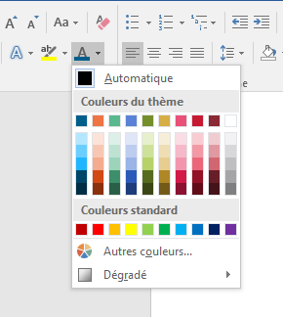



Rectorat de Lyon

Nom du service

Contact

…

Rectorat de Lyon

Nom du service

Contact

…